1. Les Jumpings Jacks : Tu sautes en écartant les jambes et en levant les bras au-dessus de la tête. Puis tu sautes à nouveau en remettant les jambes et les bras en position normale. Et ainsi de suite.

2. La chaise : Tu t’assois contre un mur, les cuisses à l’horizontale, à 90 degrés par rapport au mur. Le dos est collé au mur.

3. Les pompes : En appui sur les mains et les pieds, le corps gainé, abdominaux et fessiers contractés. Les pieds sont joints, et les mains écartées un peu plus que la largeur des épaules. Il s’agit d’abaisser tout le corps en restant gainé, grâce à l’unique travail des bras. Le corps descend jusqu’à ce que la poitrine frôle le sol. Les coudes ne doivent pas pointer vers l’extérieur mais doivent rester le long du corps de manière à former un angle de 0 à 40° avec celui-ci.Si les pompes « classiques » sont trop difficiles pour toi, il est possible de faire des pompes sur les genoux en veillant à garder un bon alignement genoux-bassin-épaules.
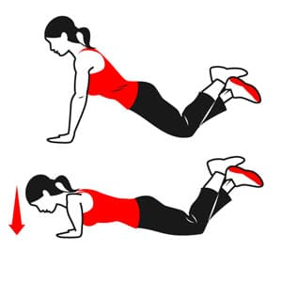
4. Les abdominaux : Allongé, les jambes fléchies, les pieds posés près des fesses. Monter le buste pour amener ses paumes de main au-dessus des genoux. Puis redescendre le buste mais sans poser les omoplates au sol. Eviter les abdos avec les mains derrière la nuque car, au fil des répétitions et de la fatigue, on a tendance à tirer sur la nuque.
5. Monter et descendre d’une chaise : Toujours à intensité maximale, il s’agit d’enchaîner pendant 30 secondes des montées et descentes d’une chaise (ou d’un step ou d’une marche d’escalier).
6. Les squats : Debout, les jambes légèrement écartées, plier les jambes pour amener les cuisses à l’horizontale. Veiller à ce que les genoux restent au-dessus des pieds. Les fesses vont vers l’arrière (comme si on voulait s’asseoir sur une chaise). Le dos, droit, s’incline légèrement vers l’avant. Lors de la remontée, veiller à contracter les abdominaux et les fessiers.
7. Les dips sur chaise : Ou sur un banc ou une marche d’escalier. Tu es dos à la chaise, pieds au sol, les fesses dans le vide. Tu tiens en équilibre sur tes mains avec les bras et avant-bras qui forment un angle de 90 degrés. Ensuite, tu remontes à la force de tes triceps jusqu’à ce que tes bras soient tendus. Puis tu redescends et ainsi de suite pendant 30 secondes.

8. La planche : En appui sur les avant-bras et les pointes de pieds, garder le corps gainé avec les abdominaux et les fessiers contractés. Tenir la position sans bouger pendant 30 secondes.

9. Course sur place : Il s’agit de courir sur place en montant les genoux afin d’amener les cuisses à l’horizontale. S’aider des bras pour rester équilibré. Garder le buste droit.

10. Les fentes : Debout, avancer la jambe droite puis la fléchir pour amener la cuisse à l’horizontale tout en amenant le genou gauche près du sol. Puis remonter et faire la même chose avec la jambe gauche.

11. Pompes avec rotations : A la fin de chaque pompe, lever un bras au ciel en pivotant. Changer de bras à chaque pompe.
12. La planche latérale : En appui sur un avant-bras (à 90 degrés par rapport à ton buste), le corps gainé, l’autre bras repose le long du corps. Au bout de 15 secondes, changer de côté.

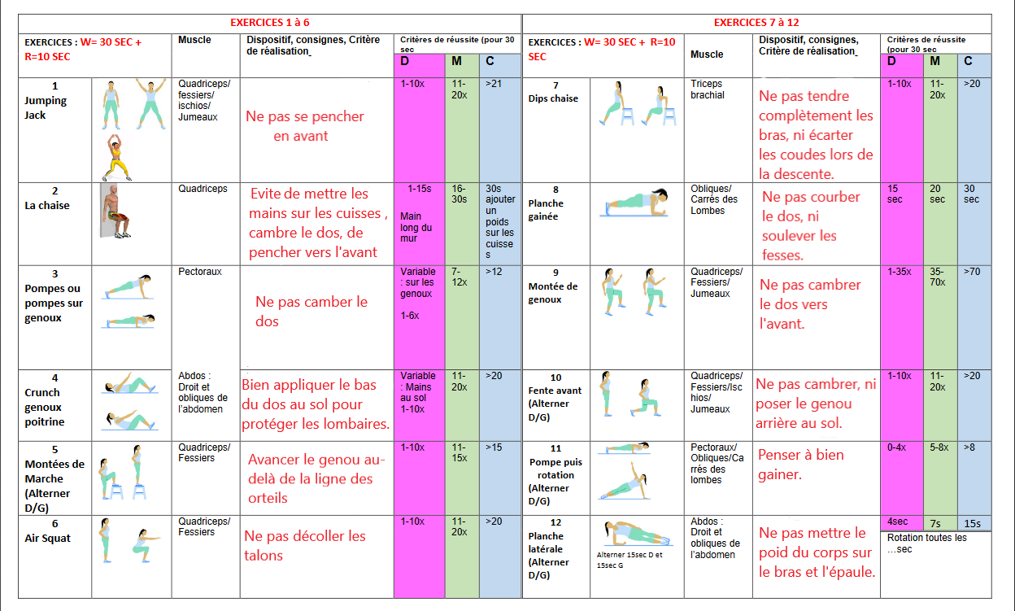

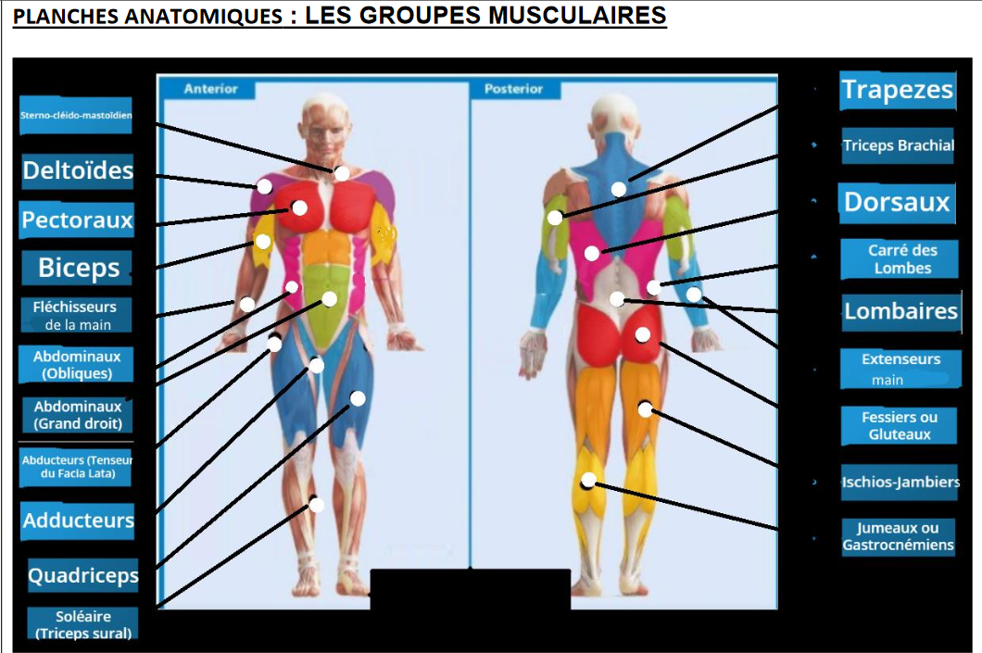

S’échauffer 5/10 minutes

Faire les 12 exercices pendant 30 secondes chacun, à l’intensité maximale que tu es capable, et en prenant 10 secondes de repos. Cela prend à peu près 7 minutes.

Finir par des étirements (voir plus loin)

Commencer par 3 fois par semaine pour arriver à tout les jours.


